Санкт-Петербургский национальный исследовательский университет информационных технологий, механики и оптики

Факультет инфокоммуникационных технологий

Направление подготовки 11.03.02

Лабораторная работа №1

«Введение в web-разработку»

Выполнил:

Кротова Милена Игоревна

Группа №К33201

Проверил:

Марченко Елена Вадимовна

Санкт-Петербург

2023

**Цель работы:** научиться создавать web-страницы, использующие HTML, стили и код JavaScript.

**Ход работы**:

1. **Упражнение №1**

В первом упражнении используется код, представленный на рис.1.

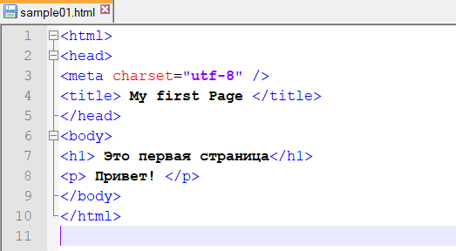

Рисунок 1 – Код упражнения №1

В данном исходном коде были использованы следующие тэги:

— html — корневой элемент HTML-документа. Сообщает браузеру, что это HTML-документ, и является контейнером для остальных html-элементов.

— head — элемент-контейнер для метаданных HTML-документа, таких как <title>, <meta>, <script>, <link> и <style>.

— meta — используется для хранения дополнительной информации о странице. Эту информацию используют браузеры при обработке страницы, а поисковые системы для ее индексации. В этом блоке может быть несколько элементов, несущих разную информацию в зависимости от используемых атрибутов.

— title — заголовок HTML-документа, отображаемый в верхней части строки заголовка страницы браузера.

— body — представляет тело документа, т. е. содержимое, не относящееся к метаданным документа.

— h1 — заголовок первого уровня.

— p — абзац текста.

Веб-страница, полученная при выполнении упражнения (рис.2).

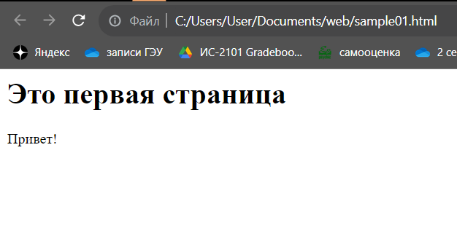

Рисунок 2 – Веб-страница упражнения №1

1. **Упражнение №2**

В данном упражнении в код страницы был добавлен тэг <style>, в котором заданы цвет страницы и цвет параграфа <p> (рис.3).

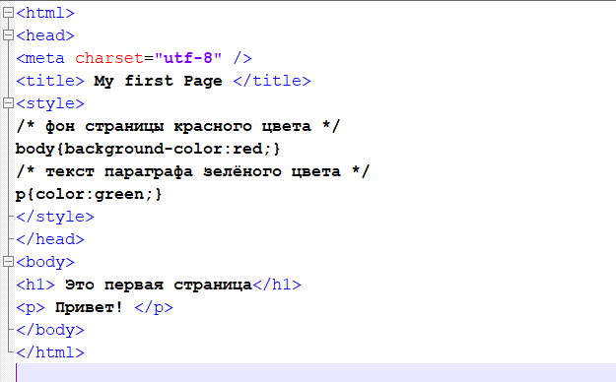

Рисунок 3 – Код упражнения №2

Тэг <style> используется для того, чтобы подключить встраиваемые таблицы стилей. Веб-страница, полученная при выполнении упражнения, показана на рис. 4.

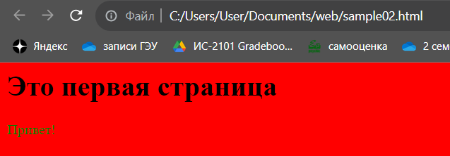

Рисунок 4 – Веб-страница упражнения №2

1. **Упражнение №3**

В данном упражнении в код страницы был добавлен тэг <script>, а также вызов функции alert, который отображает сообщение со строкой «Привет мир!» (рис.5).

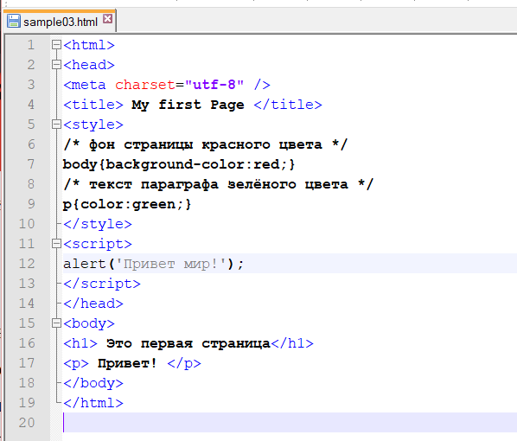

Рисунок 5 – Код упражнения №3

Тэг <script> используется для определения сценария на стороне клиента на JavaScript>, может содержать текст скрипта или указывать на внешний файл сценария с помощью атрибута src. Функция alert используется для выведения на экран окна с сообщением (рис. 6).

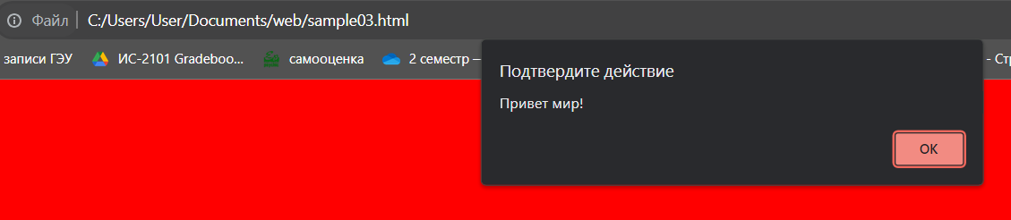

Рисунок 6 – Отображение изменений в коде, функция alert

**Вывод**: в ходе выполнения данной лабораторной работы был изучены основы создания web-страниц, использующие HTML, стили и код JavaScript.